Консультация для родителей «Профилактика гриппа»
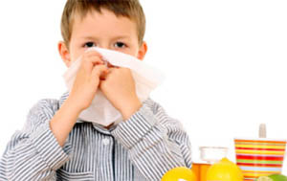

В первую очередь важно не допускать попадания вирусов на слизистые оболочки носа, глаз или рта. Для этого необходимо ограничить контакт с заболевшими людьми. Кроме того, необходимо помнить, что вирусы способны некоторое время задерживаться на предметах личной гигиены больного человека, а также на различных поверхностях в помещении, где он находится. Поэтому важно мыть руки после контакта с предметами, на которых могут оставаться вирусы. Не следует также дотрагиваться грязными руками до носа, глаз, рта. Следует отметить, что мыло, безусловно, не убивает вирусы гриппа. Мытье рук водой с мылом вызывает механическое удаление микроорганизмов с рук, чего вполне достаточно. Что касается различных дезинфицирующих лосьонов для рук – не существует убедительных данных о том, что содержащиеся в них вещества губительно действуют на вирусы. Поэтому использование таких лосьонов для профилактики простудных заболеваний совершенно не оправдано.Кроме того, риск подхватить ОРВИ напрямую зависит от иммунитета, т.е. сопротивляемости организма инфекциям. Для поддержания нормального иммунитета необходимо:
Правильно и полноценно питаться: пища должна содержать достаточное количество белков, жиров и углеводов, а также витаминов. В осенне- весенний период, когда количество овощей и фруктов в рационе снижается, возможен дополнительный прием комплекса витаминов. Регулярно заниматься физическими упражнениями, желательно на свежем воздухе, в том числе ходьбой в быстром темпе.
Обязательно соблюдать режим отдыха. Адекватный отдых и полноценный сон – крайне важные аспекты для поддержания нормального иммунитета.

